TRƯỜNG ĐẠI HỌC AN GIANG

KHOA CÔNG NGHỆ THÔNG TIN



BÁO CÁO MÔN HỌC
LẬP TRÌNH QUẢN LÝ

HỌ TÊN SINH VIÊN
NGUYỄN HOÀNG UY

HỌ TÊN GIẢNG VIÊN
HUỲNH LÝ THANH NHÀN

AN GIANG, NGÀY 05/04

TRƯỜNG ĐẠI HỌC AN GIANG

KHOA CÔNG NGHỆ THÔNG TIN

BÁO CÁO MÔN HỌC
LẬP TRÌNH QUẢN LÝ

HỌ TÊN SINH VIÊN
NGUYỄN HOÀNG UY

HỌ TÊN GIẢNG VIÊN
HUỲNH LÝ THANH NHÀN

AN GIANG, NGÀY 05/04
NHẬN XÉT CỦA GIẢNG VIÊN HƯỚNG DẪN

Giảng viên hướng dẫn
(Ký và ghi rõ họ tên)

ĐẶC TẢ MÔ TẢ HỆ THỐNG:
1/ Giới thiệu:
Ngày nay, hệ thống là một yêu cầu trong tất cả các phần mềm phải có , nhờ vậy các hệ thống ngày nay luôn đi theo một trình tự rõ rang chi tiết và logic nhất có thể, hiện tại một trong những hệ thống em thích nhất là hệ thống quản lý một cửa hàng sách nho nhỏ, vì nó thể hiện rõ tính hệ thống, tính tuần tự trong một dự án học tập nho nhỏ của em truyền đạt cho mọi người
Hiện tại với quản lý cửa hàng sách mini của em là 1 hệ thống quản lý loại sách, nhân viên(có phân quyền rõ ràng), quản lý phiếu nhập kho, nhà cung cấp,nhà xuất bản , và rõ rang nhất là hệ thống bán sách và hoàn trả sách của em,và cuối cùng có thống kê các loại sách, danh sách sách, doanh thu và số lượng nhập sách.
2/ Mục tiêu:
Mục tiêu của hệ thống “ Quản lý của hàng sách mini” giúp người dùng có thể dễ dàng thực hiện các thao tác về quản lý xuất nhập sách, nhập phiếu nhập, lập hóa đơn bán và phiếu hoàn trả , tổng hợp doanh thu, và có thể thống kê loại sách bán đắt nhất,để tránh lãng phí số sách, đặc biệt có phần thống kê biểu đồ để dễ dàng phân tích ko chỉ thể hiện trên màn hình giới thiệu, và nâng cao một số tính năng cơ bản để cho mọi người dễ dàng sử dụng học hỏi.
3. Danh sách chức năng – phi chức năng:
Hệ thống quản lý cửa hàng sách có rất nhiều chức năng mang lại cho cho người sử dụng dễ dàng, dễ tiếp nhận, giao diện bắt mắt phù hợp với nhiều nhu cầu người dùng.
3.1.1. Nhóm chức năng cơ bản.
Các chức năng cơ bản phục vụ người sử dụng như thêm, xoá, sửa, tìm kiếm, lưu là các chức năng cơ bản mà mọi hệ thống quản lý đều có dành cho người sử dụng.
3.1.2. Nhóm chức năng nâng cao.
3.2 Nhóm phi chức năng.
4. Sơ đồ tổng thể
4.1 Sơ đồ
4.2 Mô tả sơ đồ:
Sau khi truy cập hệ thống người sử dụng tiến hành đăng nhập và sẽ tiến vào các quy trình đầu tiên là nhập các dữ liệu có sẵn để đưa vào csdl của hệ thống sau đó bắt đầu quá trình xuất dữ liệu tuỳ vào tình huống mà thực hiện các thao tác quy trình khác nhau. Có các quá trình sau khi nhập dữ liệu như, kiểm kê dữ liệu, xuất , tìm kiếm dữ liệu cần tìm, báo báo thống kê hạn sử dụng.
II. Phân tích.
- Dữ liệu:
- Nghiệp vụ xử lý:
- Giao diện:
Một số giao diện quản lý
*SÁCH
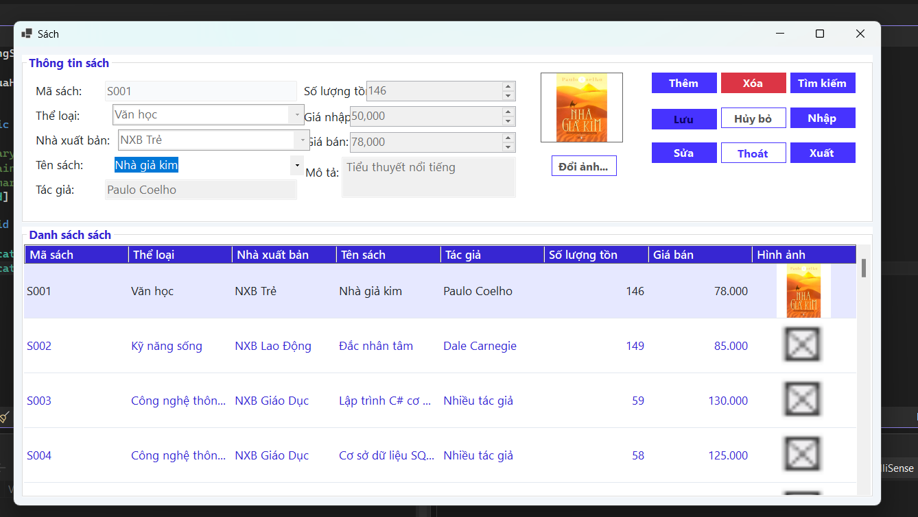
*PHIẾU NHẬP+PHIẾU NHẬP CHI TIẾT
Phiếu nhập là nơi xem thông tin ai nhập nhưng đúng nghiệp vụ thì sẽ do admin đảm nhiệm do em sử dụng gemini pro tạo csdl nên chỗ này về cơ sở dữ liệu thì chưa đúng ,nhưng em nếu nhập tay bên admin thì vẫn đúng nghiệp vụ
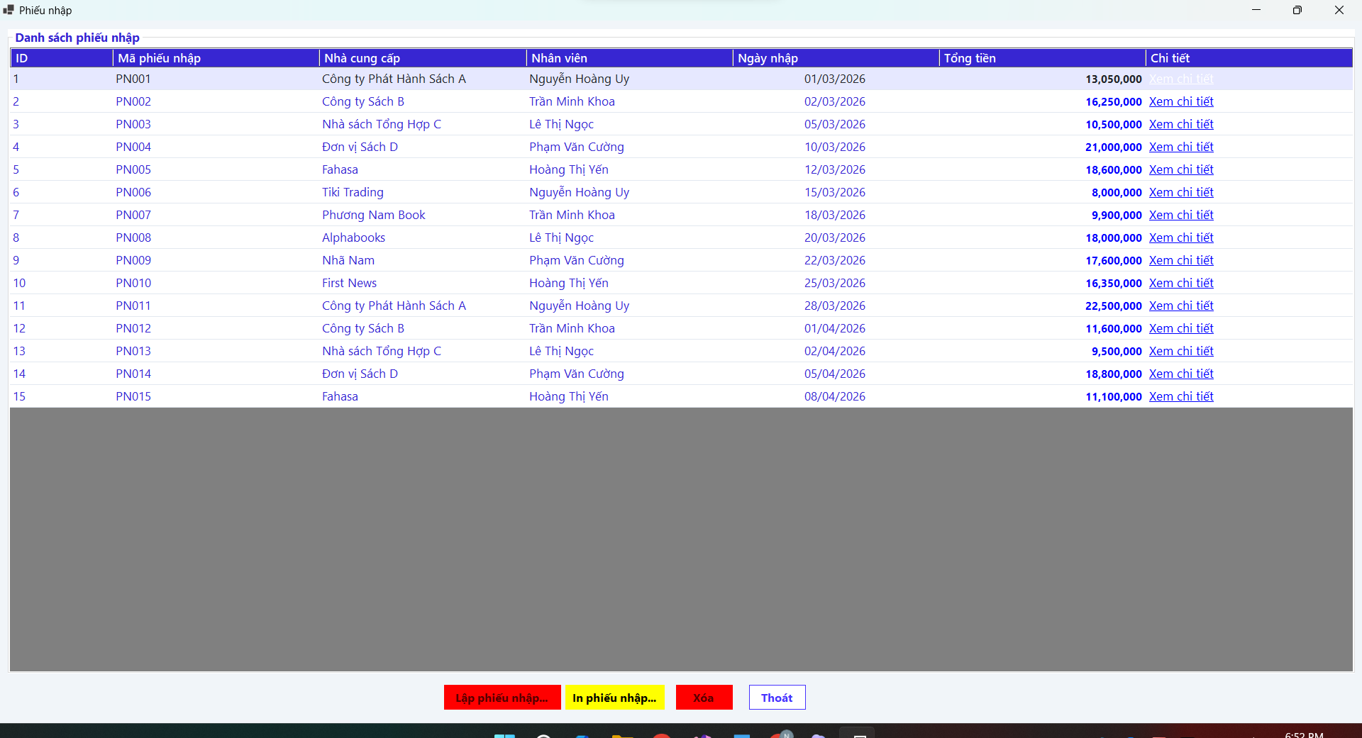
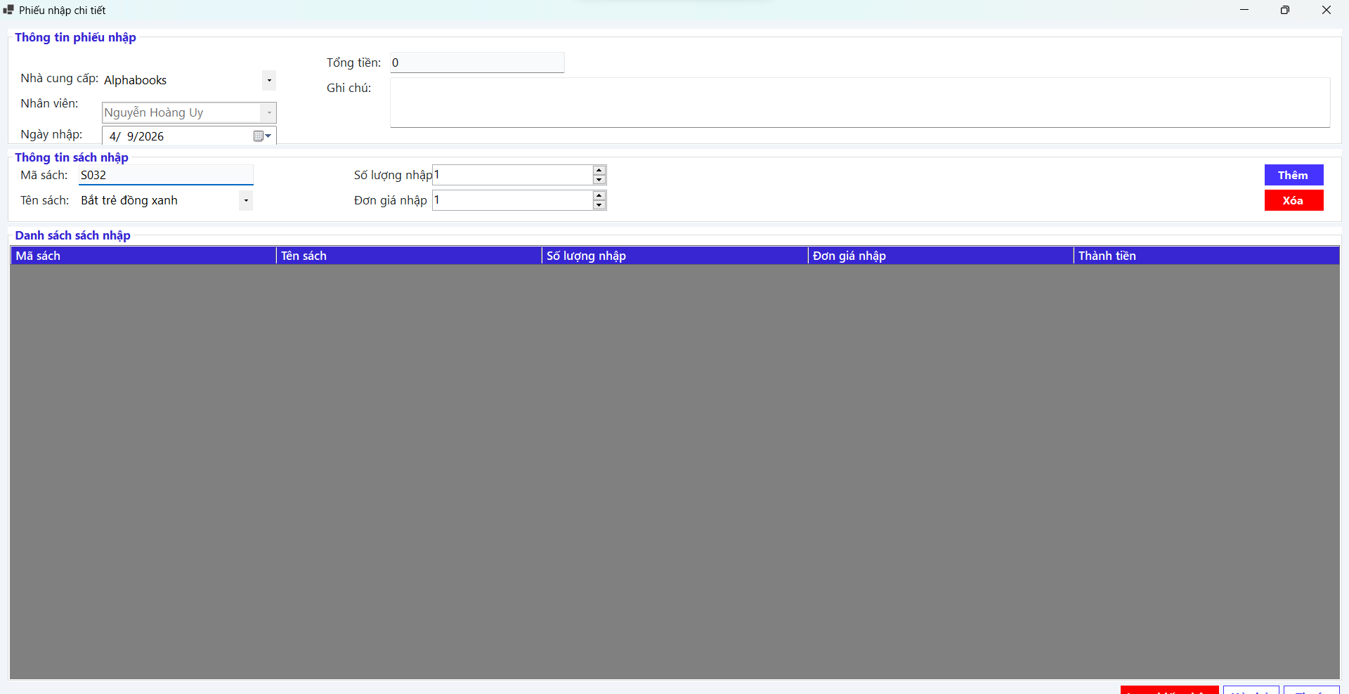
Còn đây là phiếu nhập chi tiết là nơi nhập thông tin chỉ có admin mới vô được vùng này nhập sách từ nhà cung cấp
Nhưng điểm yếu của này trong đồ án của em có điểm chưa tốt ở phần thông tin sách nhập nó lấy kiểu cơ sở dữ liệu theo chữ cái nên đây là khuyết điểm

Hệ thống Cơ sở dữ liệu: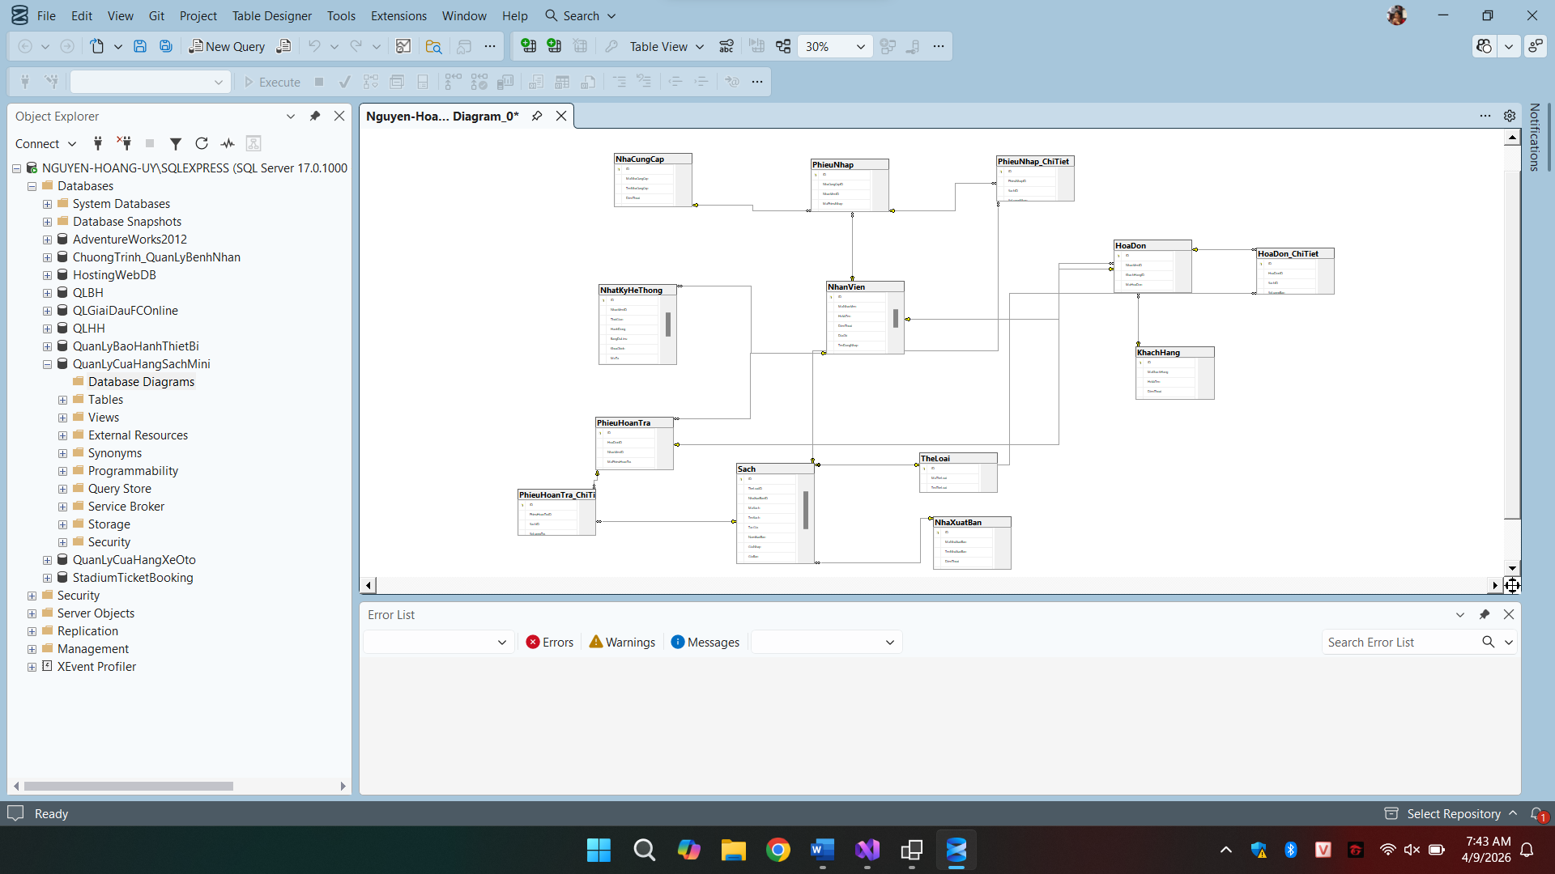
Minh chứng từng giai đoạn: 